МБУК «ЦБС Земетчинского района»

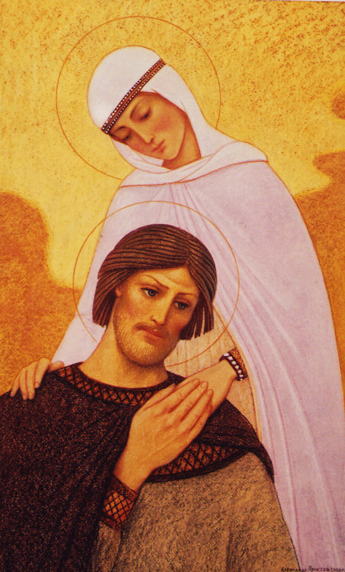
Венчаны и прославлены
на небесах

Земетчино, 2013

14 февраля католический мир празднует весело и озорно день Святого Валентина —День любви и верности. На Руси, в православном мире, Днем любви считают 8 июля (по новому стилю) — день памяти святых Петра и Февроньи. В Москве в Центральном архиве хранится бесценная книга XVI века «Великих Миней четий», или Сборник житий». Есть там такие строки: «Месяца июня в 25 день. Повесть о жизни святых чудотворцев муромских, благоверного и преподобного князя Петра, нареченного в иночестве Давидом, и супруги его достохвальной Февроньи, нареченной в иночестве Ефросиньей. С предисловием и похвалой».
Вот история этой необыкновенной любви.
В княжеской опочивальне было полутемно. Окна в палатах прикрыты от яркого весеннего солнца. В красном углу тихо горели лампады у киота с иконами Богоматери и Христа. Да незаметный инок в черном, чуть слышно читал псалмы
— Аника. Аника, — слабым голосом позвал с постели Петр молодой муромский княжич. Дверь скрипнула, и верный служка, здоровенный мужик Аника, пригнув голову под притолокой, тот час вошел и замер.
— Устал я, Аника, — негромко заговорил княжич. — А скажи, за что мне наказанье такое? Bсе эти струпья, язвы по всему телу - от яда змеиного? Сколько уж лет неизлечимый. В той битве я ведь не только брата от змея спасал, а и Муром наш а, может, всю Русь православную от злого гада спас.
Аника сел на лавку.
— Я, княже, кажется, нашел тебе еще лекарей. Есть в Рязанской земле такое сельцо Ласкаво. Старики говорят, может, там тебя от хвори избавят.
Петр приподнялся с подушек. Глянул с надеждой:
—Так чего ж ты медлишь? Собирай возки! Едем!
На второй день пути разбрызгивая копытами весенние лужи, княжеские кони остановились, на конец в бедном сельце у крайней, старой избенки. Ворота были открыты Аника, быстро вошел в горницу. И замер от удивления. По комнате прыгал серый, уже в весенней шкурке, зайчишка.
А за ткацким станком сидела девица с русой косой до пояса
- Скажи-ка, девица, поклонился Аника, — где твои мать с отцом?
Не поднимая головы от работы, она смиренно ответила:
— Родители пошли к соседям взаймы плакать. А брат меж ног своих в глаза смерти глядит.
Аника поглядел на прыгающего зайца, помялся. Про себя пожалел красивую, но бедную дурочку. А она вдруг подняла на него ясный взор и сказала:
- Экий ты неразумный. Не постучался. Застал меня в простоте и неприбранной. А родители у соседей покойника оплакивают. Когда же за ними смерть придет —соседи поплачут. Это и есть плач взаймы. А брат мой —древолаз, в лесу бортничает. На высоком дереве мед берет. Сквозь ноги в глаза смерти смотрит. А меня зовут Февронья.
— А я слуга муромского княжича Петра. Его змей ядом обрызгал. От лютых язв он совсем извелся. Если вылечишь — много даров обещает.
Девушка поднялась, опустив глаза:
— Даров мне не надо. Только вижу одно, будет здоров, если стану его женой. А нет, не смогу излечить. Бог силы не даст, —и погладила зайца, что прыгал рядом на задних ногах.
Тут Аника совсем опешил. Вспомнил примету, заяц в избе—к свадьбе. Побежал к своему юному княжичу. Беря его из возка на руки изболевшегося и легкого, все же не мог скрыть странных подробностей. Петр раздраженно рассмеялся. Мыслимо ли княжичу брать в жены дочь какого-то древолазца? Пусть даже целительницу. Но в избе, взглянув на смиренную Февронью-красавицу, все же стыдливо промолчал. А она, глядя лишь на Анику, сказала:
— Прежде всего повели истопить баню. И выпари там хорошенько своего господина. А потом натри его вот этим. Но один струп на плече оставь. — И, зачерпнув из бочонка кислого квасу, протянула ковшик Анике.
В баньке после жаркого мытья Аника натер княжича кисляжью с головы до ног. И — о чудо! — пока распаренный Петр отдыхал на лавке язвы на теле подсохли и отвалились, а кожа стала белой и чистой.
Стоит ли говорить, с какой радостью княжич пустился в обратный путь, какую силу почувствовал во всем теле, как легко бежал вверх по ступеням в свои хоромы! Кинулся к старшему брату Павлу с радостной вестью. Но вдруг, не добежав и до середины палаты, повалился на пол от страшной боли. Гнойные язвы на глазах у всех стали вновь покрывать его лицо, руки, тело.
Ночью, при свете лампад и свеч он и поведал брату подробности встречи. "Грех на тебе. Она исцелила тебя, а ты возгордился, уехал обманом — шептал в сердцах ему Павел. — Вспомни слова апостола: "Всякий возвышающий себя унижен будет. А унижающийся возвысится. " Умоляю поезжай к этой Февронье. Покайся перед ней и Богом. Посватайся. Может, простит. И, может быть, исцелишься. Покаянье тебе нужно, а не ей и не Богу.
Петр слушал, молча склонив русоволосую голову. Подойдя к иконам, перекрестился. И велел Анике посылать в Ласкаво к Февронье сватов, чтобы обручиться с нею в Солотчинском монастыре летом на Петров день. Смиренная девушка не обиделась, только сказала: «Кланяйся господину, но пусть не коляски готовит, а сани; Аника опять мысленно посмеялся над странной девицей. Однако 29 июня с утра начался такой снегопад, такие хлопья повалили с неба, что замело дороги. И заготовленные Петром сани как раз пригодились.
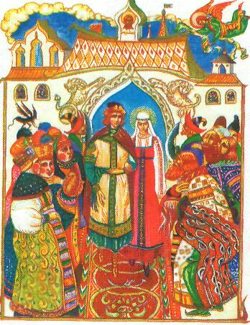
Стоя в церкви пред алтарем рядом с невестой, княжич уже не стыдился избранницы. В Муроме князь Павел радостно, под колокольный звон, с иконой Богоматери встречал молодых у княжьих палат. Челядь, ликуя, выстроилась рядами. «Совет вам да любовь!» — кричали на пиру.
Однако не всем по душе пришлась юная княжна. То и дело стали слышаться наветы дородных боярских жен, ярких местных франтих — первых красавиц Мурома. - Разве это княжна? Просто девка-молчунья. Никакой лепоты нет. И худа. И бледна. И не то что жемчуга, колечка медного не наденет». Но Петр словно не слышал. Как говорится, ни к чему клад, когда у мужа с женой лад. А лад в новой семье исподволь, мягко строила сама Февронья.
Горе грянуло неожиданно. Умер старший брат Павел. И Петр официально стал князем Муромским, а Февронья — княгиней. Летопись особо отмечает честное и справедливое Петрово правление. Не по родовитости и богатству, а «по Божьим делам» отмечал он и привечал и бояр и челядь. Исправно вели внешние дела и торговые. И часто не без советов мудрой лады своей, любимой жены. Поползли злые сплетни от хором — к палатам, от домов — к избам Мол, не любит княгиня родовитых. Боярство не любит, потому что сама чернавка. Потому и князь стал бояр угнетать. То унижением, то поборами.
Однажды на хмельном мужском пиру, на княжеской трапезе стали хитроумно хулить княгиню. Особенно толстый боярин Данила.
— И ради чего ты, Петр, молодой князь так престол свой унизил? Или тебе не нашлось высокородной невесты? Мы - то рады тебе служить, да вот жены-то наши, боярыни, никак не могут селянке кланяться.
И тщедушный Тимофей Тарасьев тоже вынырнул из-за боярских парчовых спин:
— И то правда, князь. Когда княгиня твоя бывает за трапезой с нашими женами, сраму не оберешься. Крошки со стола в ладонь собирает точно голодная.
Бояре за столом громко и дружно захохотали. Лицо князя вспыхнуло.
— Ей-ей могу побожиться, — мелко перекрестился Тарасьев. — Кого хочешь спроси.
— А ну-ка, Аника, пошли за княгиней. Скажи, князь зовет к трапезе.
Затаив дыхание, следили бояре, как Февронья по велению князя, сев с ним рядом, поела. Как по деревенскому обычаю, не таясь, собрала в ладонь хлебные крошки. И тут Петр, досадуя, резко схватил ее за руку. Разжал пальцы. Она понимающе кротко взглянула ему в глаза. На ладони ее, как увидели все сидящие, лежали вовсе не крошки, а благоухающие комочки церковного ладана...
Ну и хохотал же Петр над боярами, которые один за другим повалили вон из палат. А жену свою больше уж никогда не испытывал. Однако еще больше озлобившиеся бояре не унимались. И на боярской думе грозно постановили: «Если ты, князь, хочешь быть самодержцем, бери иную княгиню. А этой ни мы, ни жены наши не подчинимся. Пусть берет из казны сколь захочет и уходит из града Мурома».
И дрогнул князь. И растерялся. Склонил голову:
— Ступайте, нелюбезные. Сами спросите княгиню. Как она скажет, так и будет. Ах, как обрадовались бояре. Вскоре направили ходоков в княжеские хоромы. И предстали перед княгиней. «Весь город, госпожа Февронья, требует, чтоб ты отдала нам того, кого мы просим. Сама же бери сколь нужно богатства и уходи!»
Спокойно стояла она перед ними, наглыми, сытыми, пьяными.
— Пусть так. Но и вы обещайте мне дать, чего попрошу.
— Что ни скажешь, бери без прекословья, — обрадовались бояре.
— А скажу я, — голос зазвучал тверже, — что нужен мне только супруг мой, Петр.
Через открытую дверь все это слушал и находящийся неподалеку князь.
— Что ж, — переглянувшись, не растерялись надменные гости — Бери. Мы на вече другого, лучше этого выберем. Благо есть из кого.
И тут князь не выдержал. Встал. Вошел. С гневом оглядел красные, потные от возбуждения лица бояр. Встретился с любящими глазами жены. Подойдя, нежно обнял ее за плечи. Поскорее увел от злого судилища.
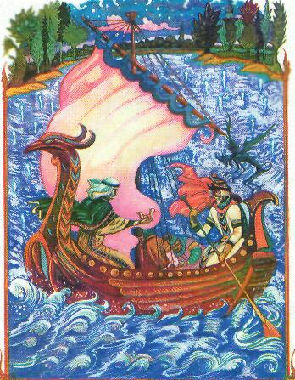
Между тем на речном берегу боярские слуги спешно готовили для отплытия два струга, намереваясь выпроводить, наконец, за пределы муромских земель нелюбую им рязанскую всезнайку, чернавку Февронью. А заодно навсегда изгнать и князя Петра, строгого и давно неудобного им. Ночной свежий ветер хлопает парусами над головой Февроньи. Озябшая, стоя у борта, она слушает, как скрипят на стругах уключины и сосновые мачты, как тихо плещет вода Оки, переговариваются гребцы. Куда плывут они? Какие земли примут изгнанников? Какая жизнь (или смерть) ждет их в неведомой дали? На ночлег пристали к какому-то берегу. Пока Аника со слугами ставили шатры и разгружали суда, князь сел поодаль на камень. И горько задумался. Было о чем. В пору в воду кидаться. Жена подошла легкой походкой. Нежно обвила шею мужа руками. «Не скорби, княже. Уныние тоже грех. Бог милостив. Не пропадем. Или не веришь.» Она подняла его с холодного камня. Подвела к костерку, в котором, потрескивая, уже плясал огонь меж двух вбитых в землю кольев для подвешивания котла с водой. «А поверишь ли в милость Божью, если наутро эти колышки станут опять деревьями?» Князь ободрился, засмеялся негромко. «Ах, ты лада моя, все выдумываешь?» Наутро они проснулись от удивленных криков. Повар, Аника и слуги толпились у пепелища от вчерашнего костра. По сторонам его вытянулись два стройных шумящих зеленой листвой деревца. «Вот видишь. — ласково коснулась мужнина плеча Февронья. — Я ж говорила, Бог милостив. И дает всем —по вере его».
Между тем бояре в Муроме не поделили власти. Стали подсиживать, клеветать, коварно, безжалостно убивать друг друга. К тому же на город, еще недавно красивый, резной, без жалости напал огонь. Огромные огненные всполохи, словно в руках архангелов, перелетали по крышам боярских домов и торжищ. Для всех и всюду словно звучал вопрос: « Куда дели вы законного князя Петра с княгинею? Не вернете их на престол -все и вся огню и мечу будут преданы. И дома и семьи, и скоты ваши...»
И объял город ужас. O6ъяло оцепенение. Не прошло и трех дней, как на далеком берегу Оки пред шатром князя появились трясущиеся и униженные, в опаленной одежде люди. Средь них и Тимофей Тарасьев и брюхатый боярин Данила. Упали ниц, в траву жалкими, закопченными лицами. Плакали: «Прости ты нас, милосердный... Вернись. Избавь от греха». Князь поднял с земли Тарасьева. «Ступай с миром. Спроси княгиню мою. Как она скажет, так и будет». Из своего шатра вышла Февронья. Выслушала беззлобно. «Идите к вашему князю. Захочет вернуться — то и я с ним буду. Две способности дал нам Господь. Помнить и забывать. Забывать зло. А помнить добро».
Когда струги Петра и Февроньи скользя по глади Оки возвращались в родной Муром встречать их на зеленые берега под колокольный звон высыпал весь город. И потянулись, поплыли годы. В делах княжеских и житейских. В постах и молитвах. Кроткая Февронья продолжала «творить многие чудеса». Она была словно сама любовь. Постоянно лечила исцеляла людей. Заботилась о больных и сиротах. Строила дома призрения. За вдов заступалась. Помогала бедным монастырям. Порой ткать любила как некогда в юности. Да и Петр в ясном свете ее доброй души с годами сильно переменился. Время его княжения историки считают спокойный и благодатным.
Однако и к этим счастливым супругам подкралась старость. И в храме, и у себя в горнице у киота они все чаще просили Бога о счастье — дать им возможность умереть в один день. Они и завещание написали — не разлучать их тела и после смерти. Для этого по княжескому велению были вытесаны в одном камне два гроба с тонкою перегородкой
Однажды князь позвал к себе старенькую княгиню и, усадив рядом, тихо взял ее тонкую руку: «Скажи, возлюбленная моя, если я приму монашеский чин, пойдешь ли и ты в монастырь?» Помолчав, жена низко поклонилась мужу: «Я об этом давно думаю. Лишь твоего решения ждала, чтоб подальше уйти от мира. Чтобы жить ближе к Богу. Среди наших мирских забот, молвы, искушений нельзя достичь святости и совершенства». Князь продолжил ее мысль: «Как говорил Иоанн Златоуст, это та же разница, что между тихой пристанью и морем, вечно колеблемым ветром».
Муромцы не поняли такого решения. Недоумевали, как можно княжескую славу богатство, честь менять на монашество. Ведь и в миру можно молиться Богу. Но Петр с Февроньей были тверды. И приняли монашество в одно и то же время. Он наречен был в Спасском монастыре именем Давид. Она в женском Успенском монастыре — Ефросиньей.
Жаль неведомо из летописи, какие духовные подвиги совершили супруги в монастыре, в одиночестве скудных келий. Однако недаром ведь говорится: если в миру люди борются с бесами, как с ягнятами, то монахи бьются с ними «аки с тиграми». Так жили они несколько лет, не видя друг друга, лишь зная и чувствуя биение любящего родного сердца. Но однажды теплый июльским днем, когда блаженная Ефросинья в узкой келье вышивала лик Богоматери на покрывале для храма Пресвятой Богородицы, в дверь постучали, и быстро вошел встревоженный молодой инок. «Сестра, я послан от брата твоего во Христе Давида. Он велел передать, что пришло время его кончины. Но он ждет тебя. Чтобы вместе отойти к Богу». Старушка прервалась на минуту «Не могу я тотчас с ним, идти. Пусть подождет. Вот дошью, так сразу и буду к нему».
В своей келье во всем черном, с крестом на груди, седой, похудевший князь с трудом выслушал посланца. Задыхаясь, прошептал: «Поспеши к сестре моей возлюбленной. Пусть проститься придет. Из жизни этой я уже отхожу». Торопливо вбежал инок к Февронье: «Сестрица. Не медли. Князь Петр кончается. Молит проститься». «Умоли и его, брате, потерпеть, подождать меня малую минуту. Одну стезицу дошить осталось». Инок бежал всю дорогу. И застал князя чуть живого «Скажи Февронье моей, — прошептал умирающий — всё, ухожу. Ждать мочи нету». Бедный посланник с плачем вбежал к Февронье. «Князь ваш Петр с миром преставился. Отошел в вечный покой». Княгиня побледнела как снег. Встала и, подняв взгляд на Богородицу, трижды перекрестилась. Тихо, точно прощаясь, провела рукой по неоконченному шитью. Воткнула иголку и, замотав вокруг нее нитку, стала тихо отходить к Богу...
И понесли ангелы святые души Петра и Февроньи в бездонное небо. Туда, где был Тот, Кто даровал им великую и чистую любовь друг к другу. Случилось это, как говорится в Минеях, в лето 1228 года от рождества
Христова. В 25 день июня месяца.
После отпевания муромские бояре пренебрегли завещанием покойных. Вспомнив, что монахов хоронить вместе нельзя, решили князя Петра схоронить в городе у соборной церкви, а гроб Февроньи поставили до утра в загородном женском монастыре. Однако наутро в немом ужасе стояли, священники и прихожане над пустыми гробами в той и другой церквах. Никто не знал, куда подевались тела новопреставленных. Но прибежавший вскоре сильно напуганный сторож Богородичного храма повалясь в ноги епископу, повинился, что ночью заснул и не видел, кто это тайно князя с княгиней перенес в общий гроб. Они и правда, как хотели при жизни, лежали в одном каменном гробу, покрытые не дошитым Февроньиным покрывалом.
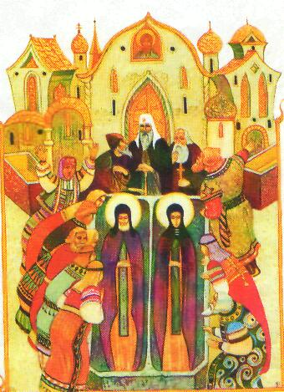
Бояре дружно решили, что это верные слуги ночью, тайно выполнили волю своих господ. Опять, разлучив тела, отнесли их в разные церкви, до утра закрыли замки и засовы. Сторожа глаз не сомкнули в ночи. И вновь никто так и не углядел, как тела святых старцев опять оказались в одном гробу.
Так и погребли их вместе. Но с тех самых пор стали замечать, кто с молитвой припадал к святым мощам, получал исцеление, лад да любовь в семье. Так что и нам хорошо бы молиться святым влюбленным, которые жили долго, счастливо и умерли в один день.

МБУК «Централизованная библиотечная система Земетчинского района Пензенской области»

Мы рады вас видеть:
Вторник - пятница: с 8.00 до 18.00
Суббота - воскресенье: с 9.00 до18.00
Понедельник - выходной.
Последняя пятница каждого месяца
- санитарный день
Сайт: http://zemlibrary.3dn.ru
Эл.почта: zemlibrary@mail.ru
Наш адрес: р.п. Земетчино
ул. Ленина 153

